1. **修复准确率100%时计算错误的bug。**
2. **预报检验新增功能：个人评分逐日查询、逐日评分详情查询、到报率查询。**

“个人评分逐日查询”按照“技巧总评分”项排名，值班次数小于值班基数的预报员将不参与排名，排名记为“999”。

值班基数=（2/3)×（所选时间段天数/该旗县时间段内值班人数）。小数情况四舍五入取整。

“逐日评分详情”可以查询指定旗县、指定日期、指定预报时效下各乡镇的市台预报、旗县预报以及实况的详细信息。

“到报率查询”显示指定时间段内各旗县的到报率、缺报率、缺报日期、逾期率、逾期日期。

1. **预报检验功能支持将查询结果导出至excel中。**

**(1)点击“导出”按钮**

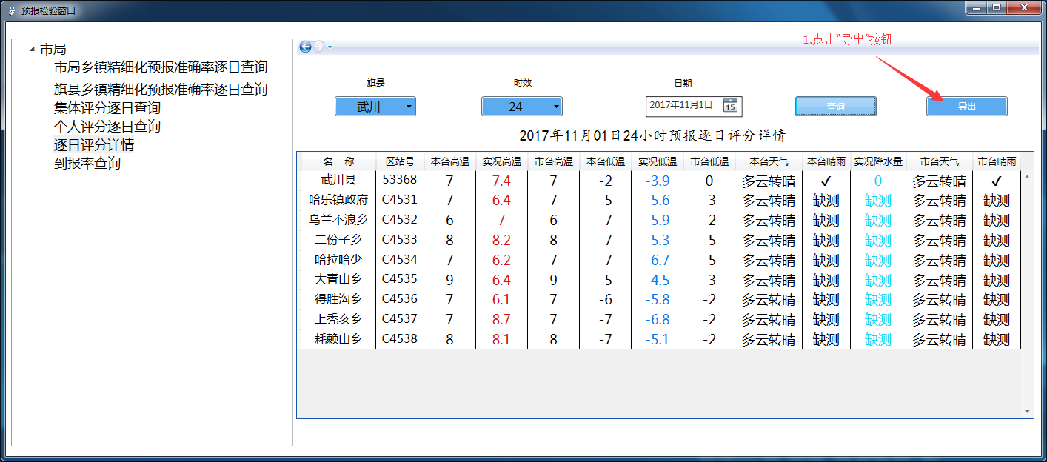

(2)在弹出的对话框中，选择需要将excel保存到的文件夹，并点击“确定”。

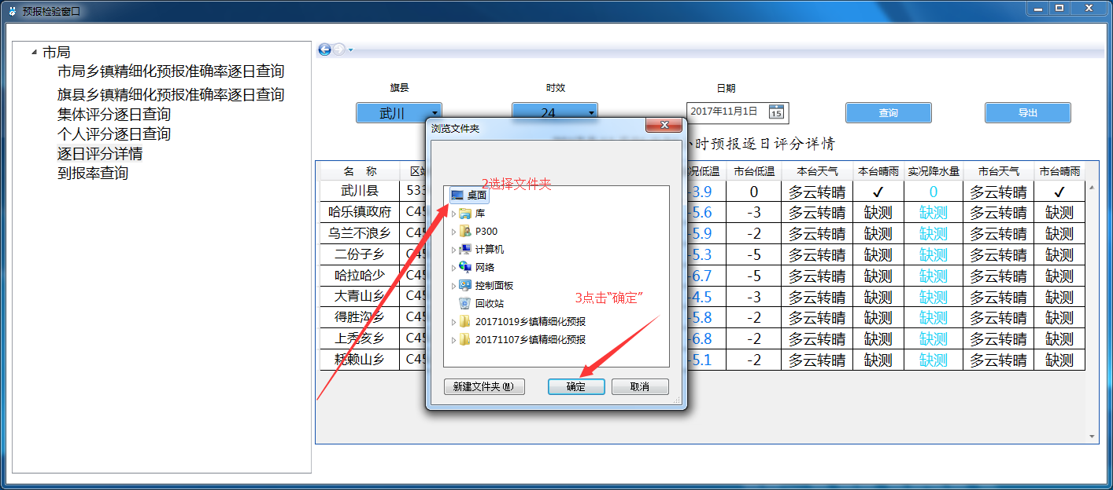

(3)系统将在指定文件夹生成excel表格，并提示是否直接打开excel。

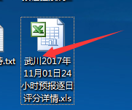

1. **完善更新功能。**